 | En esta pauta encontrarás preguntas orientadoras para tu reflexión. Las primeras te ayudarán a recordar las principales competencias aprendidas a lo largo de tu carrera. Las siguientes preguntas, buscan ayudarte a definir tu proyecto APT a partir de tus fortalezas, oportunidades de mejora e intereses profesionales.  Se sugiere que tengan como material de apoyo las evidencias recolectadas a lo largo de todo el proceso de portafolio, y que revises en el anexo de la guía del estudiante tu malla curricular, y las competencias y unidades de competencia por asignatura.

Puedes responder en cada una de las secciones por pregunta en esta guía y, posteriormente, cargarla en la sección de reflexión de la Fase 1, para retroalimentación de tu docente.

1. Revisa la malla de tu carrera, piensa en las asignaturas o certificados de competencias que has cursado hasta ahora. Responde:
¿Cuáles son las asignaturas o certificados que más te gustaron y/o se relacionan con tus intereses profesionales? ¿Qué es lo que más te gustó de cada uno?

Las asignaturas que mas me han gustado ha sido modelamiento de base de datos, consulta de base de datos, BPM, Big Data, Gestión Ágil de Proyectos y Aplicación Móvil.

¿Por qué me han gustado?
Modelamiento de base de datos: Pensar y crear a arquitectura como las entidades y atributos que tendrá la base de datos.

Consulta de Base de Datos: Consultar los datos de una base de datos para obtener información y tomar decisiones de negocios

BPM: Crear la arquitectura de un proyecto que es antiguo pero que lleva tiempo en flujo para entender los procesos y su flujo, para luego crear una arquitectura totalmente nueva que mejora y automatiza el proyecto antiguo. En otras palabras, modernizar el proyecto que ya esta funcionando para facilitar el trabajo

Gestión Ágil de Proyectos: Realizar proyecto utilizando metodología Scrum para cumplir los tiempos de la realización del proyecto y obtener retroalimentación en caso de mejoras o cambios sin que perjudique el desarrollo del proyecto

Aplicación Móvil: Llevar a la realidad ideas y facilitar la vida de las personas mediante un celular, en vez de un computador dependiendo del contexto del software.

Big Data: Realizar ingeniería de datos de grandes cantidades de datos crudos para luego limpiarlos y transformarlos para su análisis para la toma de decisiones de negocios.

Todos los ramos mencionados anteriormente se relacionan con mis intereses profesionales

A partir de las certificaciones que obtienes a lo largo de la carrera ¿Existe valor en la o las certificaciones obtenidas? ¿Por qué?

Si, tiene valor.

He obtenido certificaciones de Scrum y Azure. Demuestra que tengo el conocimiento teórico y/o practico de las herramientas y metodologías, por lo cual tengo mas probabilidades de quedar en puesto de trabajo de las que puedo postular.

2. Revisa las competencias y unidades de competencias correspondientes a cada asignatura de la malla de tu carrera. Marca en verde las competencias o unidades de competencia que consideras son tus fortalezas y en rojo las que requieren ser fortalecidas. A partir de este ejercicio responde:
- ¿Cuáles consideras que tienes más desarrolladas y te sientes más seguro aplicando? ¿En cuáles te sientes más débil y requieren ser fortalecidas?

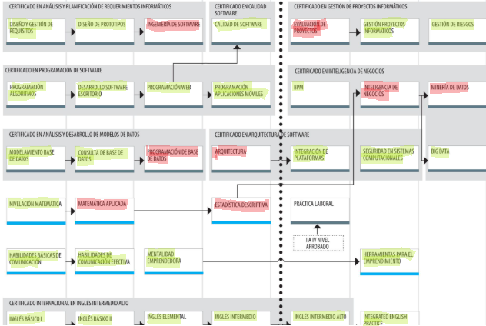

.
Las asignaturas que siento que requeriría fortalecimiento serían las siguientes:

- Ingeniería de Software
- Evaluación de Proyectos
- Inteligencia de Negocios
- Minería de Datos
- Programación de Base de Datos
- Arquitectura
- Matemática Aplicada
- Estadística Descriptiva

Todas las asignaturas mencionadas que siento que necesito fortalecimiento no quiere decir que mi conocimiento es poco o básico, solo que hay ciertas partes o unidades de las asignaturas que no he aprendido al 100% o no me quedaron muy claro, o que falto investigar/practicar mas a profundidad.

3. A partir de las respuestas anteriores y el perfil de egreso de tu carrera (competencias), responde las siguientes preguntas:
- ¿Cuáles son tus principales intereses profesionales? ¿Hay alguna área de desempeño que te interese más?
Mis interes profesionales con los datos y las metodologia

- ¿Cuáles son las principales competencias que se relacionan con tus intereses profesionales? ¿Hay alguna de ellas que sientas que requieres especialmente fortalecer?

- ¿Cómo te gustaría que fuera tu escenario laboral en 5 años más? ¿Qué te gustaría estar haciendo?

4. Finalmente, piensa en el proyecto que desarrollarás en APT y responde a las siguientes preguntas:
- Los Proyectos APT que ya habías diseñado como plan de trabajo en el curso anterior, ¿se relacionan con tus proyecciones profesionales actuales? ¿cuál se relaciona más? ¿Requiere ajuste?

- Si no hay ninguna que se relacione suficiente:
- ¿Qué área(s) de desempeño y competencias debería abordar este Proyecto APT?
- ¿Qué tipo de proyecto podría ayudarte más en tu desarrollo profesional?
- ¿En qué contexto se debería situar este Proyecto APT?

